Отчет о практической работе 3
Тема: Продвинутые техники Git. Rebase, Squash, конфликты и Multi-Remote.
Выполнил: Галанов Андрей, группа ЭФБО-03-24.
В личном репозитории разрешил конфликт README, сравнил merge и rebase, упорядочил историю калькулятора и проверил работу с двумя удаленными репозиториями.

Разрешение конфликта
Создал два несовместимых варианта README и при слиянии получил конфликт. Объединил содержание вручную и зафиксировал результат отдельным merge-коммитом.
$ git show -s --format='%h %s' 207e86e
207e86e merge: resolve conflict in README.md
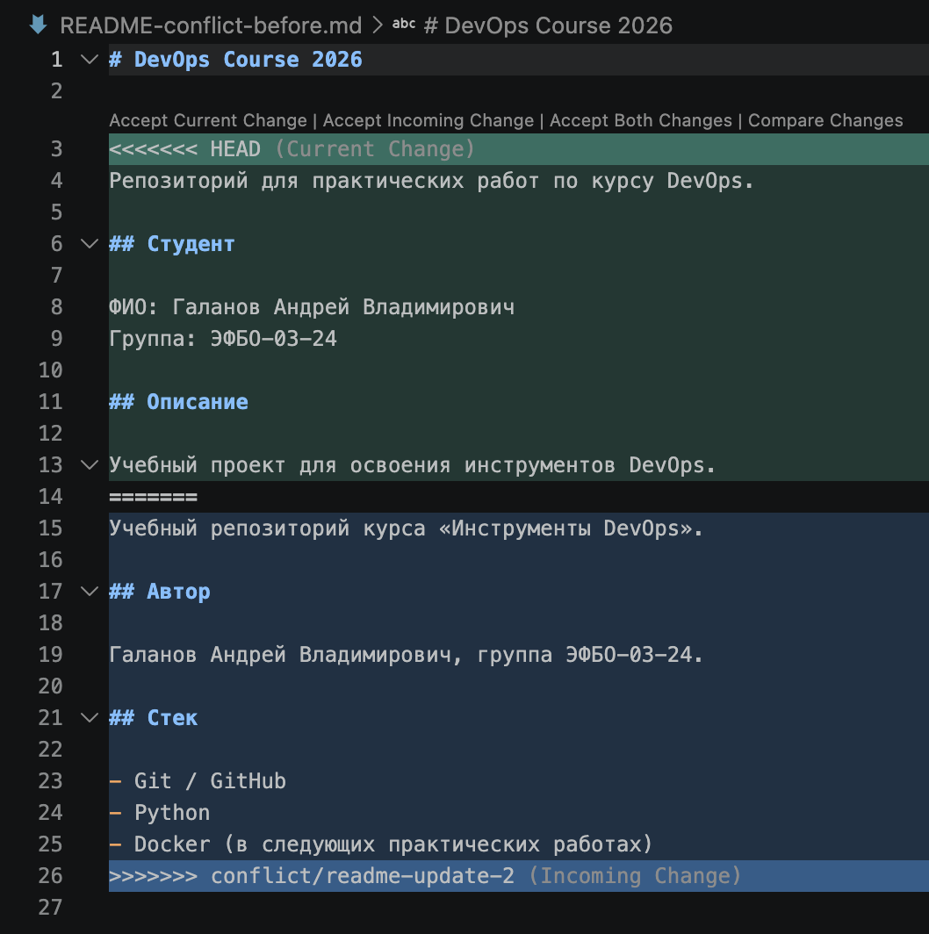
Рисунок 1 — README до разрешения конфликта

Итоговый README и история веток
Из README удалены маркеры конфликта. На промежуточном снимке указано лишнее отчество; в итоговой версии оставлено корректное имя «Галанов Андрей».
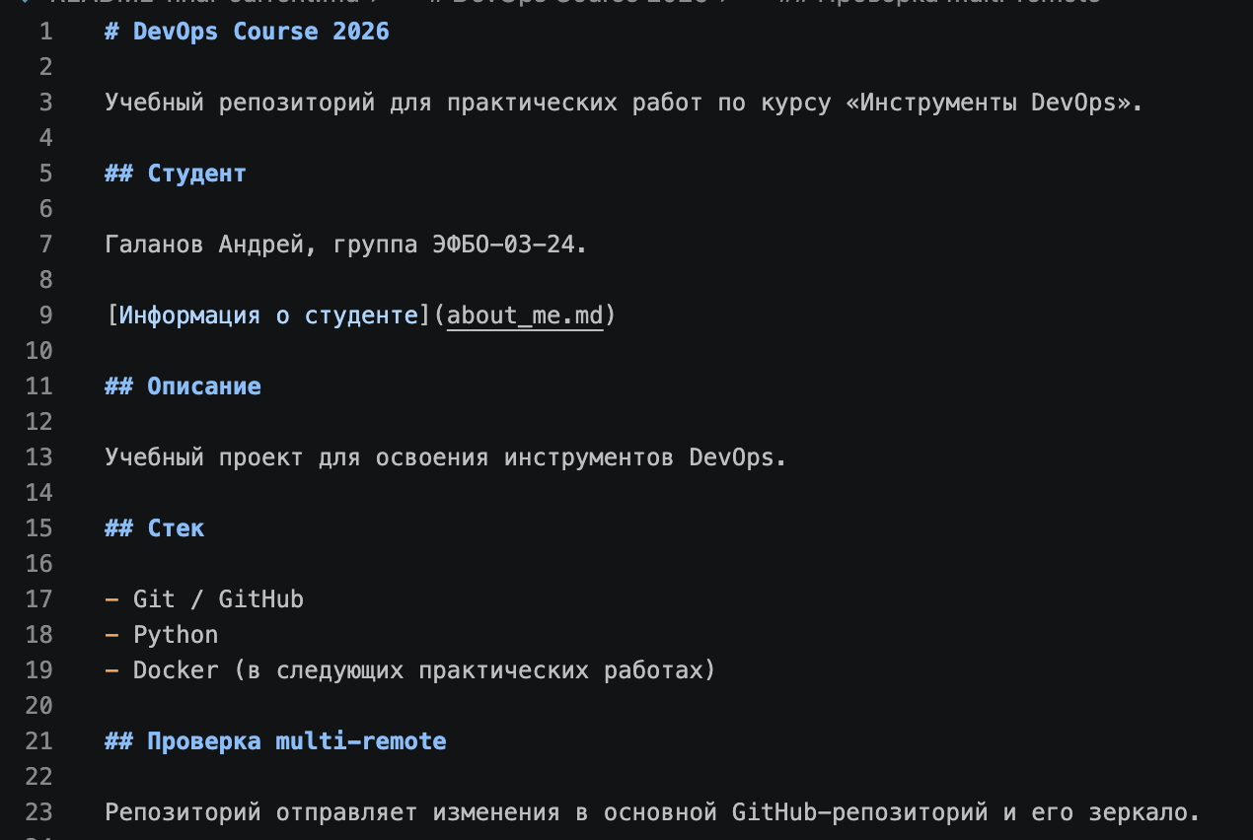
Рисунок 2 — Итоговый README
При merge сохраняется развилка и появляется коммит слияния. Rebase переносит коммиты на актуальную основу, поэтому история feature-ветки становится линейной.
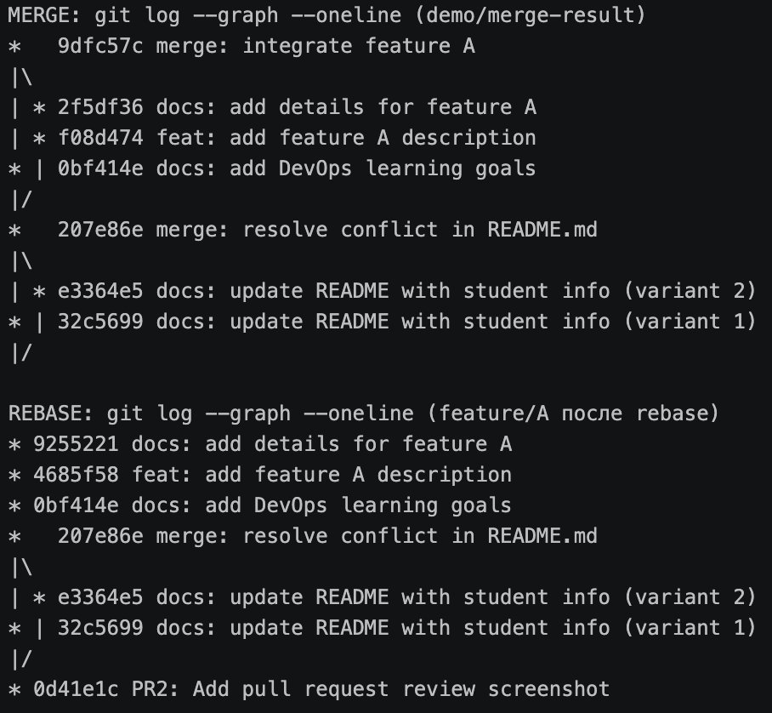
Рисунок 3 — Сравнение графов после merge и rebase

Интерактивный rebase
Шесть рабочих коммитов в feature/calculator преобразовал в три осмысленных. Исправления включены в соответствующие коммиты, пустой коммит удален; функции add и subtract сохранены.
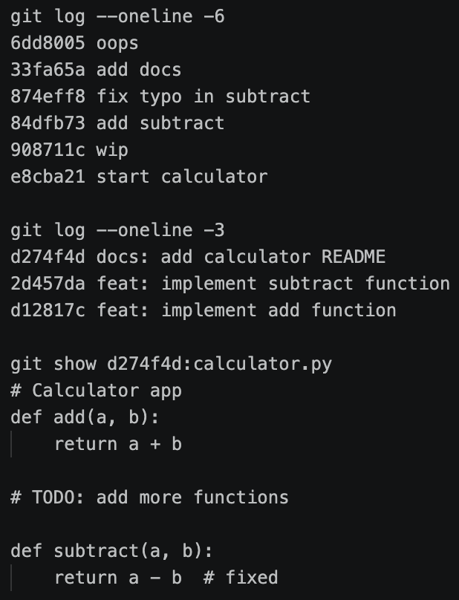
Рисунок 4 — История до и после rebase и содержимое calculator.py

Несколько удаленных репозиториев
Добавил личное зеркало на GitHub и настроил push через origin сразу в основной репозиторий и зеркало.
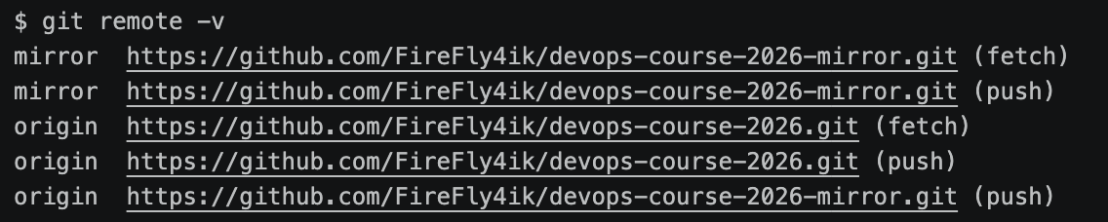
Рисунок 5 — Вывод git remote -v с двумя репозиториями

Проверка публикации
Тестовый коммит 195eb70 с сообщением chore: test multi-remote push доступен по одному и тому же хешу в обоих репозиториях.
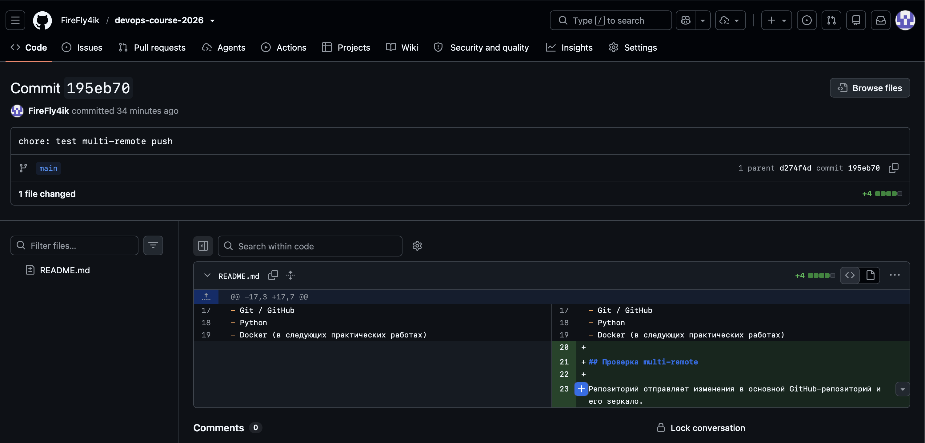
Рисунок 6 — Тестовый коммит в основном репозитории
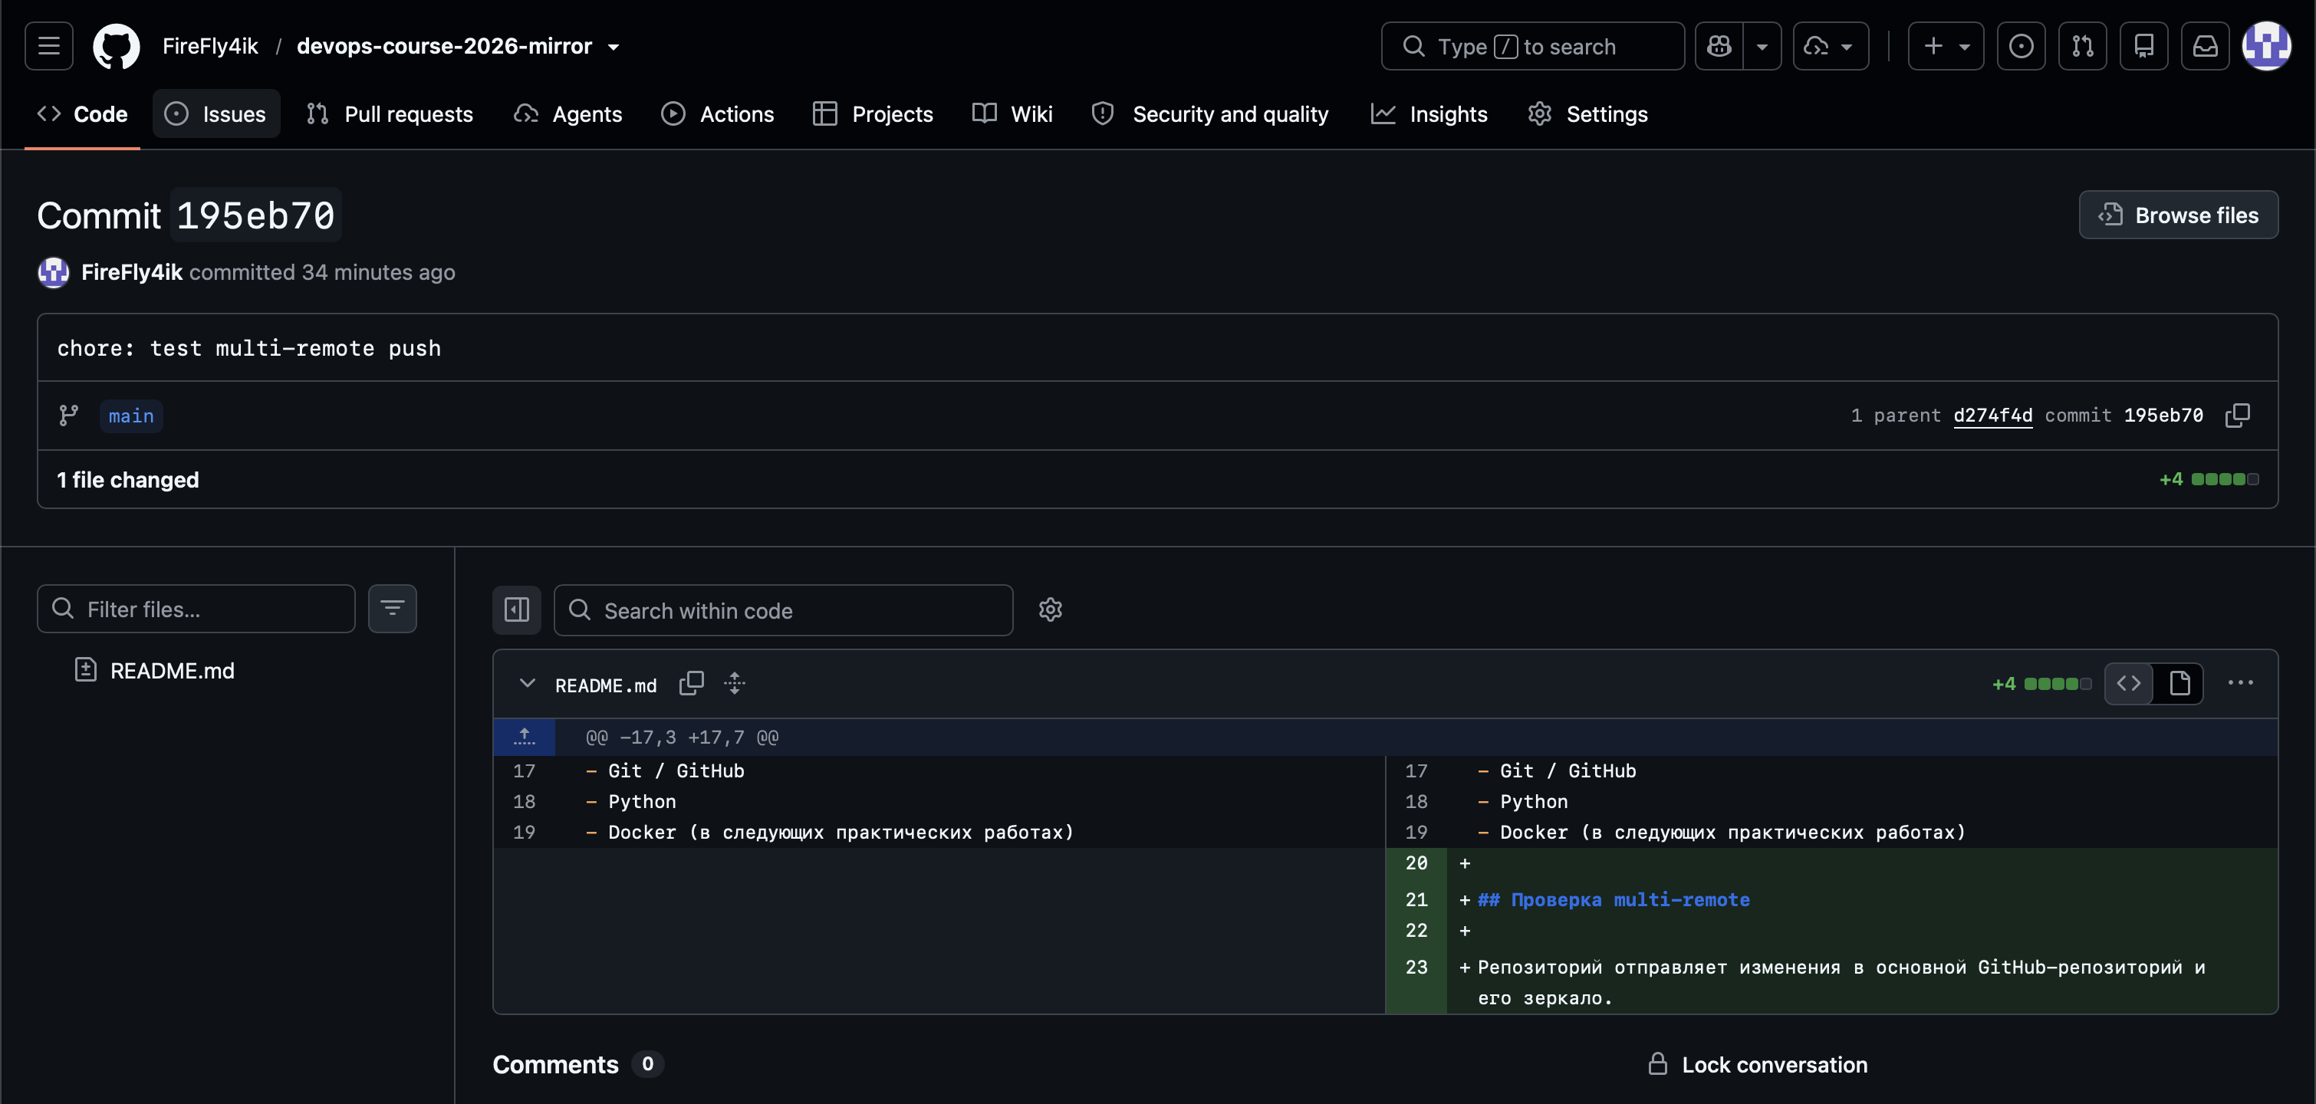
Рисунок 7 — Тестовый коммит в зеркале

Cherry-pick, reflog и revert
Cherry-pick перенес в main только исправление калькулятора; экспериментальные multiply и divide остались вне main.
$ git log --oneline -3
2a84f9d fix: critical bug in calculator
195eb70 chore: test multi-remote push
d274f4d docs: add calculator README
$ git show 2a84f9d:calculator.py | tail -1
IMPORTANT_FIX = True
После удаления временной ветки нашел потерянный коммит через reflog и восстановил файл important_data.md.
$ git reflog # фрагмент на момент удаления ветки
94101ff HEAD@{1}: commit: feat: add very important data
$ git show 94101ff:important_data.md
# This is important data
Ошибочный коммит отменил через revert. В истории остались и исходный коммит, и отменяющий; BROKEN_CODE в итоговом calculator.py отсутствует.
$ git log --oneline -3 # на момент revert
733aea5 Revert "feat: add new feature (accidentally broken)"
9407808 feat: add new feature (accidentally broken)
2a84f9d fix: critical bug in calculator
Дополнительно проверил локальный commit-msg hook: некорректное сообщение отклоняется, сообщение в формате Conventional Commits принимается.
$ git commit -m "bad message"
ERROR: commit message must follow Conventional Commits.
$ git commit -m "chore: test git hook"
[main 8790d02] chore: test git hook

Результат
Основной репозиторий: https://github.com/FireFly4ik/devops-course-2026
Зеркало: https://github.com/FireFly4ik/devops-course-2026-mirror

